실습 #1

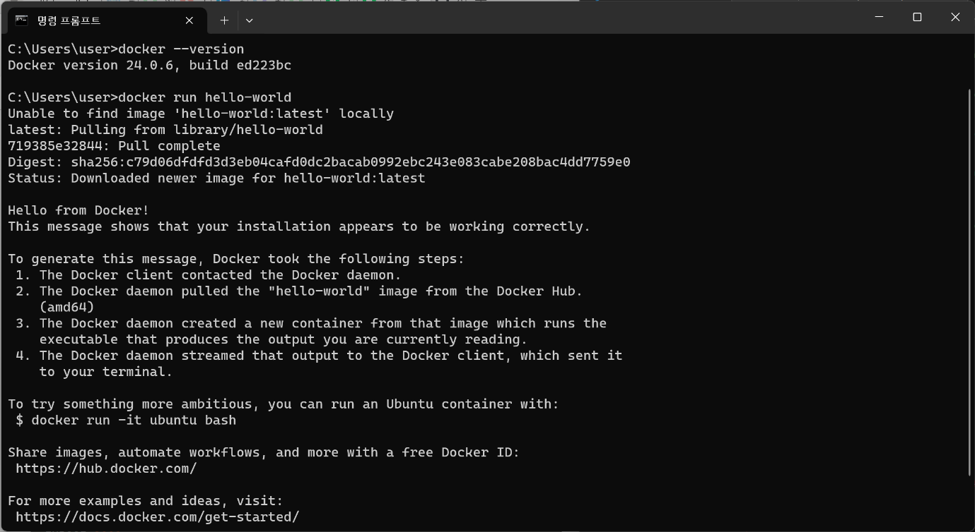

실습 #2

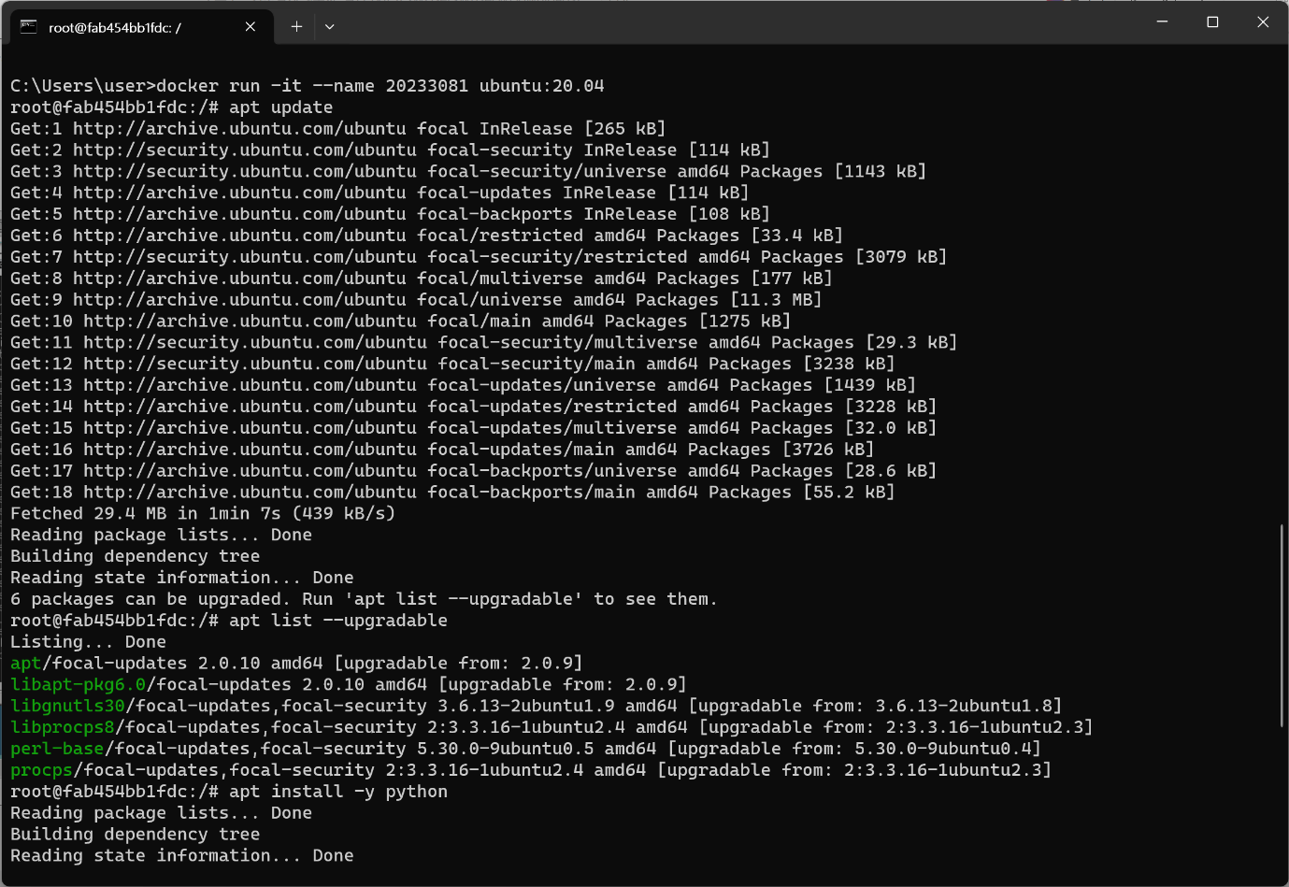

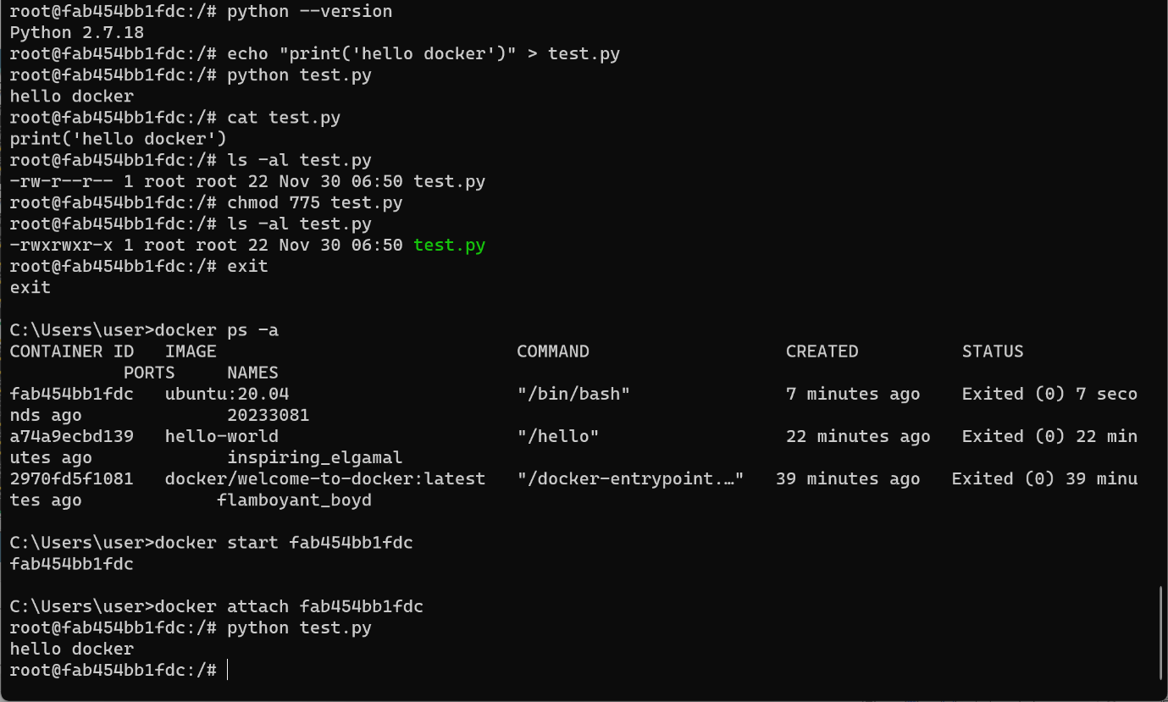

실습 #3

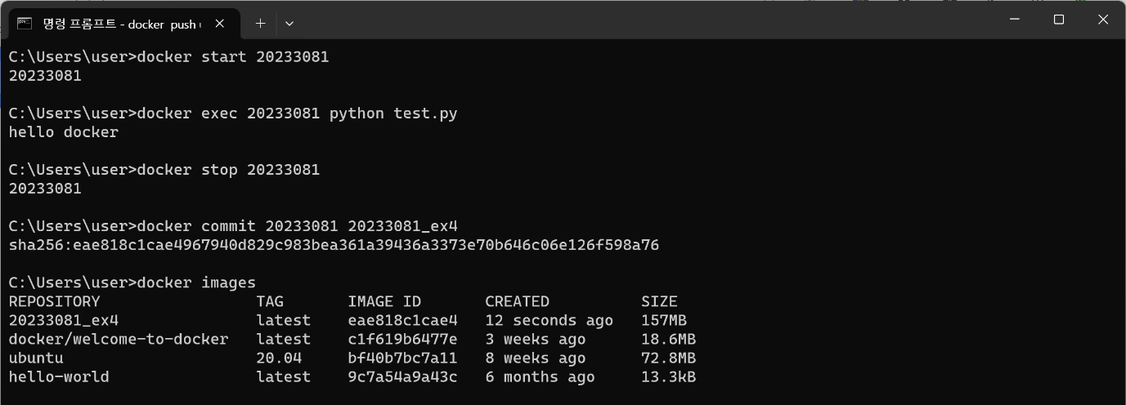

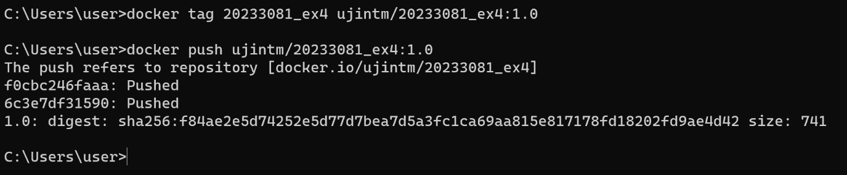

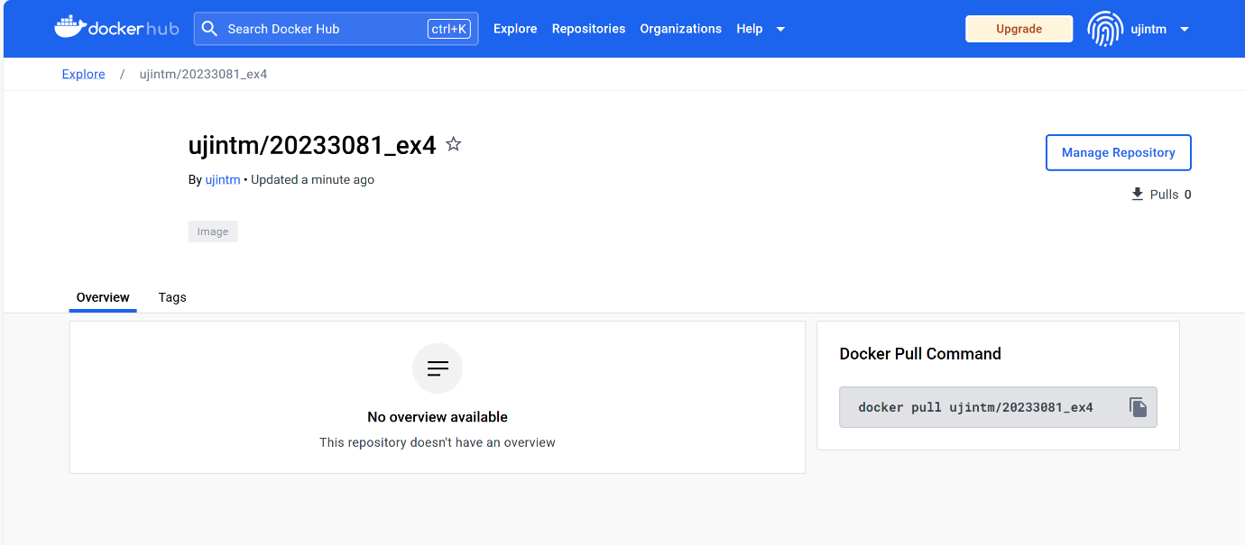

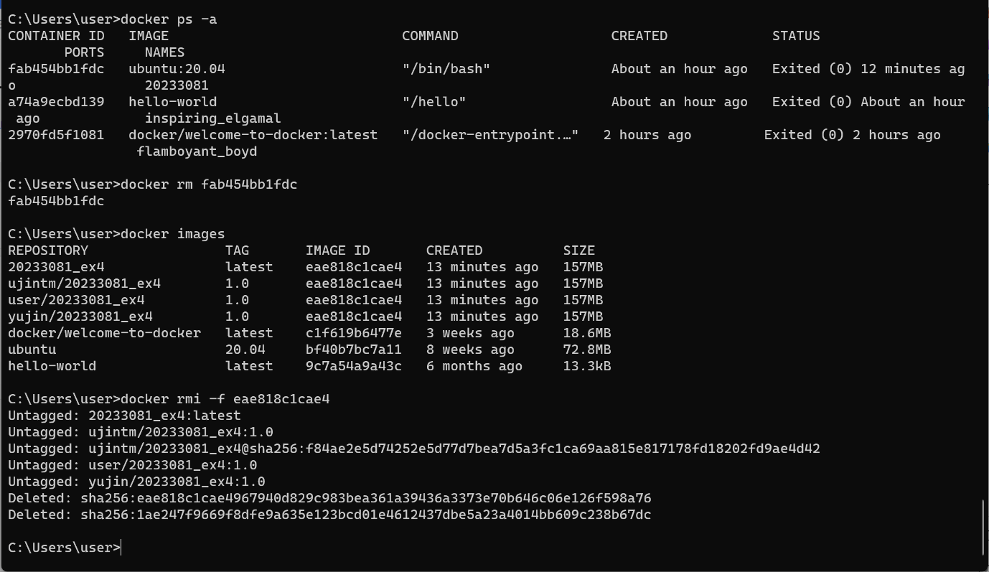

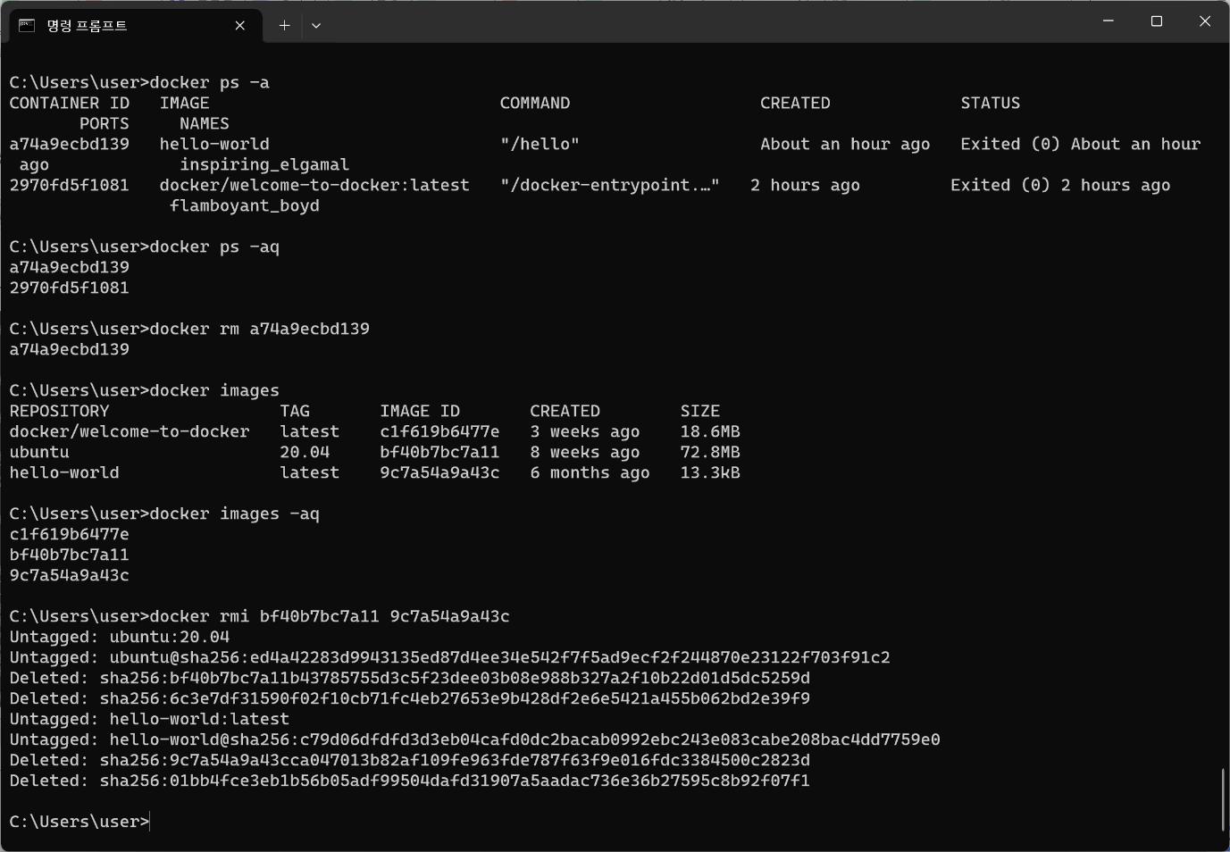

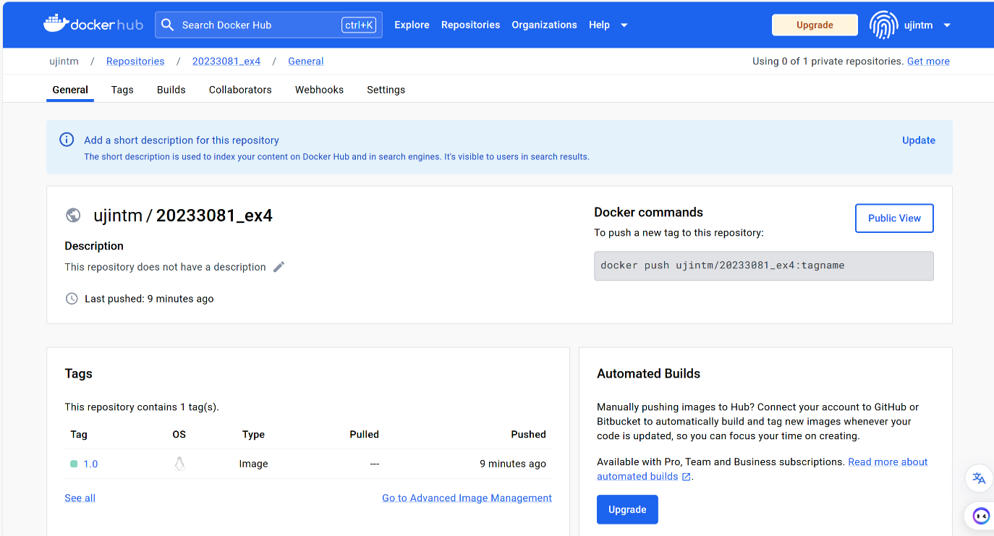

실습 #4

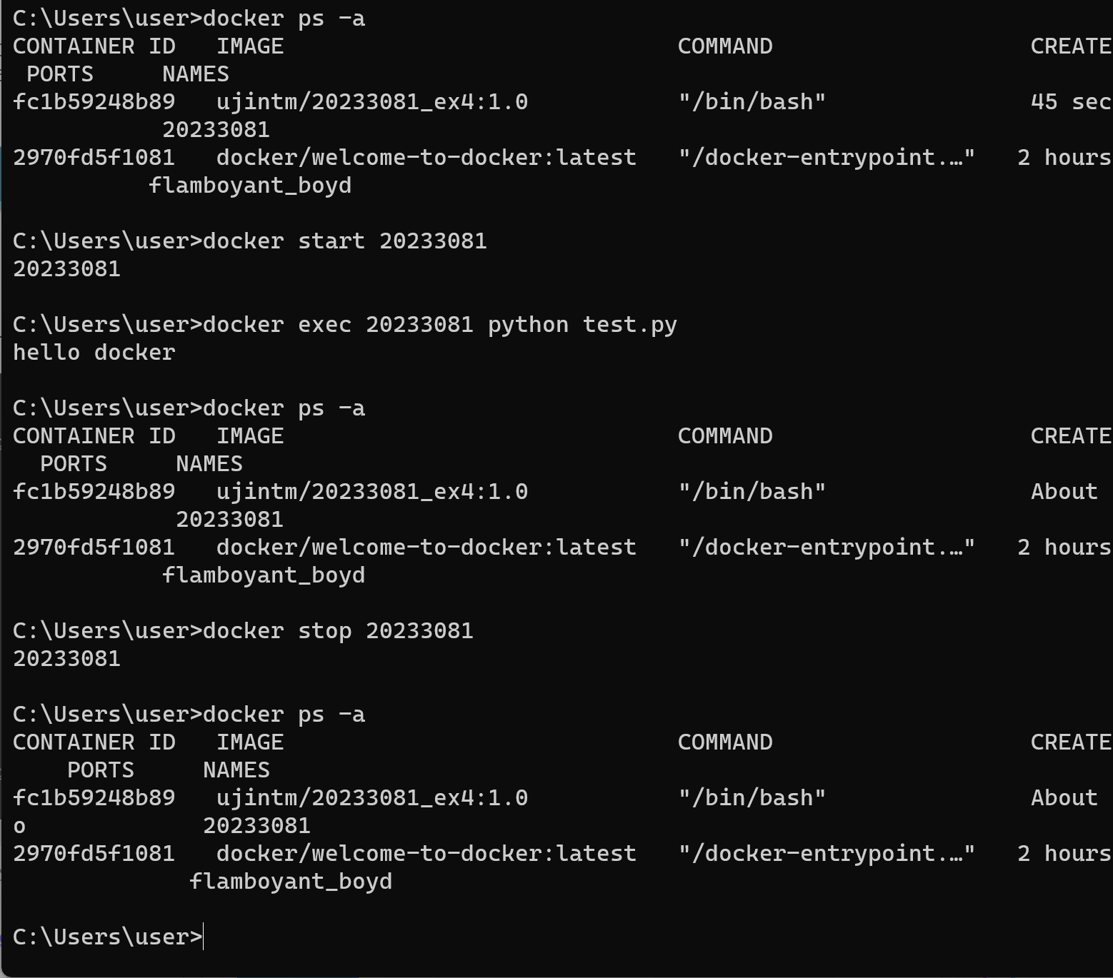

실습 #5



